707.szám
KREATÍV EURÓPA HÍRLEVÉL - KULTÚRA | 2018. június 15.

A Kreatív Európa Iroda ingyenes elektronikus hírlevele

Amennyiben a hírlevél szövege ebben az e-mailben nem olvasható, kérjük, kattintson ide a HTML-változat elolvasásához
1. KULTURÁLIS HÍREK AZ EU-BÓL
• 1.1 Kreatív Európa történetek - kiadvány a sikeres magyar projektekről
• 1.2 Music Moves Europe - tájékoztató és pályázati felhívások
• 1.3 Kulturális drágakövek Európában applikáció
2. KULTURÁLIS CÉLÚ PÁLYÁZATOK
• 2.1 Music Moves Europe - pályázat megvalósíthatósági tanulmány készítésére
• 2.2 Európai Zenei Exportstratégia - pályázat
• 2.3 Pályázat professzionális színházi előadó-művészeti szervezeteknek
• 2.4 Pályázat zenekarok és énekkarok támogatására
• 2.5 Bántalmazás - prózaíró pályázat
• 2.6 Szociális városom - fotópályázat
• 2.7 Bartók Világverseny és Fesztivál 2018 - zeneszerzői forduló
• 2.8 25 év – képző- és iparművészeti pályázat
• 2.9 A fény szabadsága - formatervező pályázat
• 2.10 Századok - recenziópályázat
• 2.11 Művészeti pályázat hallgatóknak
• 2.12 Az év orvos írója és költője - pályázat
• 2.13 Pályázat utazó gardrób tervezésére
3. ÁLLÁSLEHETŐSÉGEK
• 3.1 Közönségkapcsolati szakembert keres az LFZE
4. KONFERENCIÁK, KÉPZÉSEK, WORKSHOPOK
• 4.1 Kulturális örökség Európában: híd múlt és jövő között
• 4.2 Európa a polgárokért tájékoztató napok
• 4.3 Horvátországi képzés művészeknek
• 4.4 Keszthelyi Reneszánsz és Barokk Napok
• 4.5 Természetfilmes tábor
5. PARTNERKERESÉSEK
• 5.1 Zágrábi Táncművészeti Központ társszervezőt keres
• 5.2 Szerb zenei szervezet társszervezőt keres
6. ÖSZTÖNDÍJAK
• 6.1 Szellemkép tábor
7. MAGYAROK SIKEREI KÜLFÖLDÖN
• 7.1 Nemzetközi díjat nyert a PIM appja

1. KULTURÁLIS HÍREK AZ EU-BÓL
1.1 Kreatív Európa történetek - kiadvány a sikeres magyar projektekről
 |  | Megjelent és online is elérhető a Kreatív Európa Iroda sikeres magyar projekteket bemutató kiadványa.  (Kreatív Európa Iroda)  Kreatív Európa történetek című kiadványunkban olyan, magyar részvétellel megvalósuló projekteket mutatunk be, amelyek a Kreatív Európa Program támogatásával jöttek létre. Bízunk benne, hogy ezek a projektek tanulságosak és inspirálóak lesznek mind a jövőbeni pályázók, mind pedig a kultúra iránt... » Tovább
  

1.2 Music Moves Europe - tájékoztató és pályázati felhívások
 |  | Tájékoztató kiadvány jelent meg a Music Moves Europe kezdeményezésről.  (Kreatív Európa Iroda)  Megjelent a Music Moves Europe kezdeményezésről és az ehhez kapcsolódó pályázati felhívásokról szóló tájékoztató kiadvány, amelyet az alábbi linkre kattintva lehet letölteni: Music Moves Europe... » Tovább
  

1.3 Kulturális drágakövek Európában applikáció
 |  | Felmérést indít az Európai Bizottság a Kulturális drágakövek Európában applikáció kidolgozásához.  (Kreatív Európa Iroda)  Az Európai Bizottság felmérést indít Cultural Gems in Europe (Kulturális drágakövek Európában) címmel. A felmérés célja, hogy segítse a Kulturális drágakövek kincsvadász applikáció kidolgozását. A telefonos alkalmazás segítségével a felhasználók megismerhetik, és interaktív módon megoszthatják... » Tovább
  

2. KULTURÁLIS CÉLÚ PÁLYÁZATOK
2.1 Music Moves Europe - pályázat megvalósíthatósági tanulmány készítésére
 |  | Pályázatot hirdet az Európai Bizottság egy Európai Zenei Obszervatórium létrehozásával kapcsolatos tanulmány készítésére a Music Moves Europe pilot program keretén belül.  (Kreatív Európa Iroda)  Az Európai Bizottság pályázatot hirdet a Music Moves Europe pilot program keretében megvalósíthatósági tanulmány készítésére egy European Music Observatory (Európai Zenei Obszervatórium) létrehozásával kapcsolatban. Az EAC/14/2018 kódszámmal meghirdetett pályázat célja a megfigyelőközpont... » Tovább
  

2.2 Európai Zenei Exportstratégia - pályázat
Pályázatot hirdet az Európai Bizottság az Európai Zenei Exportstratégia kidolgozására.
(Kreatív Európa Iroda)
Az Európai Bizottság pályázatot hirdet Study on: Music Moves Europe – A European Music Export Strategy (Tanulmány: Music Moves Europe – egy Európai Zenei Exportstratégia) címmel. Az EAC/13/2018 kódszámmal meghirdetett pályázat célja egy javaslat kidolgozása egy olyan európai zenei... » Tovább

2.3 Pályázat professzionális színházi előadó-művészeti szervezeteknek
 |  | Az Emberi Erőforrások Minisztériuma pályázatot hirdet kiemelt művészeti célok megvalósításának támogatására professzionális színházi előadó-művészeti szervezeteknek.  (Pályázatfigyelő)  Pályázatot hirdet professzionális színházi előadó-művészeti szervezeteknek az Emberi Erőforrások Minisztériuma kiemelt művészeti célok megvalósításának támogatására. A pályázati cél a 2018. május 16. és 2019. június 30. közötti időszakban valósítható meg. Pályázni a következő altémákban... » Tovább
  

2.4 Pályázat zenekarok és énekkarok támogatására
 |  | Minősítéssel nem rendelkező zenekarok és énekkarok támogatására hirdet pályázatot az Emberi Erőforrások Minisztériuma.  (Pályázatfigyelő)  Az Emberi Erőforrások Minisztériuma pályázatot hirdet minősítéssel nem rendelkező zenekaroknak és énekkaroknak kiemelt művészeti célok megvalósításának támogatására. A támogatásra a következő altémákban lehet pályázni: külföldi fesztiválon, meghívás alapján teljesítendő külföldi vendégjátékon,... » Tovább
  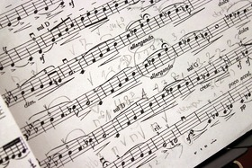

2.5 Bántalmazás - prózaíró pályázat
 |  | Prózaíró pályázatot hirdet az Élő Irodalom – Élő Könyv Műhely Bántalmazás címmel.  (Pályázatmenedzser)  Az Élő Irodalom – Élő Könyv Műhely prózaíró pályázatot hirdet Bántalmazás címmel. A pályázatra olyan szerzők írásait várják, akik elszenvedtek már életükben fizikai vagy mentális bántalmazást. Az írásoknak a jelenben kell kezdődniük, a pályázóknak először azt kell elmesélniük, hogyan érzik... » Tovább
  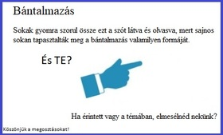

2.6 Szociális városom - fotópályázat
 |  | Nemzetközi fotópályázatot hirdet Szociális városom címmel a Régiók Európai Bizottsága és a PES csoport.  (pályázatok.org)  A Régiók Európai Bizottsága és a PES csoport nemzetközi fotópályázatot hirdet My Social City (Szociális városom) címmel. A pályázaton 18 éven felüli alkotók vehetnek részt olyan képekkel, amelyek témája: a városom szociális szemmel. Benyújtási határidő: 2018. június 30. » Tovább
  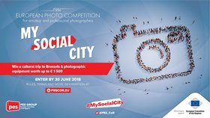

2.7 Bartók Világverseny és Fesztivál 2018 - zeneszerzői forduló
 |  | Várják a nevezéseket a 2018-as Bartók Világverseny és Fesztivál zeneszerzői fordulójára.  (MusiciansWho)  A 2018-as Bartók Világverseny és Fesztivál zeneszerzői fordulójára már várja a nevezéseket a Magyar Zeneszerzők Egyesülete. A versenyre a világ bármely tájáról jelentkezhetnek 40 évnél fiatalabb komponisták. Nevezni zongorára írott művekkel lehet. A kiválasztott alkotásokat 2018. november 25-én, a... » Tovább
  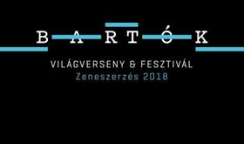

2.8 25 év – képző- és iparművészeti pályázat
 |  | Képző- és iparművészeti pályázatot hirdet az NKA 25 éves alkotóknak.  (pályázatok.org)  A Nemzeti Kulturális Alap 2018. szeptember 23. és október 17. között programsorozatot szervez fennállásának 25. évfordulója alkalmából 25 év, 25 nap, 25 esemény címmel. A programsorozat alkalmából pályázatot hirdetnek a 25. életévüket 2018-ban vagy 2019-ben betöltő képző- és iparművészeknek. A... » Tovább
  

2.9 A fény szabadsága - formatervező pályázat
 |  | Formatervező pályázatot hirdet ArtZept címmel a Zepter International.  (Pályázatmenedzser)  A Zepter International 15. alkalommal hirdeti meg az ArtZept Formatervezői Pályázatot. A 2018-as pályázat témája: A fény szabadsága. Olyan alkotásokkal lehet pályázni, amelyek LED fényforrásokat használnak. Leadási határidő: 2018. október 1. » Tovább
  

2.10 Századok - recenziópályázat
 |  | Recenzióíró pályázatot hirdet a Magyar Történelmi Társulat Századok című folyóirata.  (Pályázatmenedzser)  A Magyar Történelmi Társulat Századok című folyóirata recenzióíró pályázatot hirdet. Olyan elemző és értékelő munkákkal lehet pályázni, amelyek a közelmúltban megjelent, új és jelentős tudományos eredményeket tartalmazó történelmi tárgyú szakmunkákról szólnak. Minden pályázó csak egy pályaművet... » Tovább
  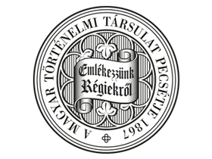

2.11 Művészeti pályázat hallgatóknak
 |  | A Trafó Kortárs Művészetek Háza pályázatot hirdet kültéri látványelemek tervezésére.  (Pályázatmenedzser)  Pályázatot hirdet a Trafó Kortárs Művészetek Háza művészeti egyetemen tanuló hallgatóknak kültéri látványelemek tervezésére. A pályázatra olyan terveket várnak, amelyeket a Trafó használhat külső helyszíni kitelepülések során. A nyertes pályamű alkotója ajándék bérletet kap a Trafó 2018/19-es... » Tovább
  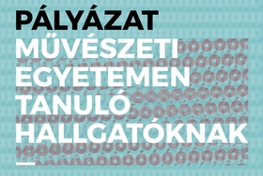

2.12 Az év orvos írója és költője - pályázat
 |  | Az Irodalmi Rádió pályázatot hirdet Az év orvos költője, valamint Az év orvos írója cím odaítélésére.  (Pályázatmenedzser)  Pályázatot hirdet az Irodalmi Rádió Az év orvos költője, valamint Az év orvos írója cím odaítélésére. A pályázaton orvos, illetve egészségügyi végzettséggel rendelkezők, egészségügyi intézményben dolgozók vagy egyéb egészségügyi munkakörben foglalkoztatottak vehetnek részt. Versekkel és novellákkal... » Tovább
  

2.13 Pályázat utazó gardrób tervezésére
 |  | Az Emirates designpályázatot hirdet utazó gardrób tervezésére.  (Pályázatmenedzser)  Designpályázatot hirdet az Emirates utazó gardrób tervezésére fiatal divattervezőknek. A pályázaton saját márkával nem rendelkező, vagy legfeljebb 3 éves saját márkával rendelkező pályázók vehetnek részt kapszulakollekcióval. A kollekció témája: télből a nyárba. A kiválasztott kapszulakollekciókat... » Tovább
  

Egyéb aktuális pályázataink: http://kultura.kreativeuropa.hu/palyazat
A Tempus Közalapítvány pályázataival kapcsolatban bővebb felvilágosítás kérhető:
Tempus Közalapítvány
1077 Budapest, Kéthly Anna tér 1.
http://www.tka.hu
(06 1) 237-1320
info@tpf.hu

3. ÁLLÁSLEHETŐSÉGEK
3.1 Közönségkapcsolati szakembert keres az LFZE
 |  | A Liszt Ferenc Zeneművészeti Egyetem új munkatársat keres a Liszt Ferenc Emlékmúzeum és Kutatóközpontjába.  (Kreatív Európa Iroda)  Tárlatvezetőt vagy közönségkapcsolati szakembert, teremőrt keres a Liszt Ferenc Zeneművészeti Egyetem a Liszt Ferenc Emlékmúzeum és Kutatóközpontjába. Elvárások: bölcsész vagy zenei szakképzettség, főiskolai vagy egyetemi végzettség, legalább középfokú német nyelvtudás, a komolyzene iránti... » Tovább
  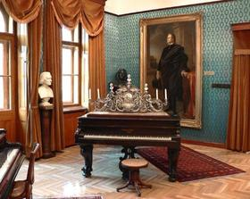

4. KONFERENCIÁK, KÉPZÉSEK, WORKSHOPOK
4.1 Kulturális örökség Európában: híd múlt és jövő között
 |  | Az Európai Parlament 2018 júniusában konferenciát szervez Brüsszelben Kulturális örökség Európában: híd múlt és jövő között címmel.  (Kreatív Európa Iroda)  2018. június 26-án konferenciát szervez Kulturális örökség Európában: híd múlt és jövő között címmel az Európai Parlament. A brüsszeli (Belgium) találkozón politikai vezetők, jogalkotók és szakértők vitatják meg három témakör mentén a szektor kihívásait: kulturális örökség és európaiság; kulturális... » Tovább
  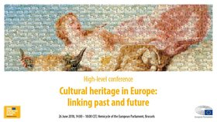

4.2 Európa a polgárokért tájékoztató napok
 |  | A Tempus Közalapítvány 2018 nyarán tájékoztató napokat szervez az Európa a polgárokért program testvérvárosi találkozók és városok hálózatai pályázati kategóriáiról.  (Tempus)  Tájékoztató napokat szervez a Tempus Közalapítvány az Európai Unió Európa a polgárokért programjának testvérvárosi találkozók és városok hálózatai pályázati kategóriáiról. A tájékoztató napokokat 2018. június 20-án és 27-én tartják. 2018. június 27-én pályázatíró szeminárium is várja az... » Tovább
  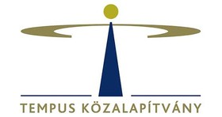

4.3 Horvátországi képzés művészeknek
 |  | Mit, hogyan és kinek? címmel pályázatot hirdetnek művészeknek a WHW Akadémia képzésén való részvételre.  (pályázatok.org)  A What, How and for Whom? (Mit, hogyan és kinek?, WHW) Akadémia képzésére hirdetnek pályázatot művészeknek. A nemzetközi zágrábi (Horvátország) képzési program 2018. október 22-étől 2019. június 19-ig tart. A jelentkezőkkel 2018 júliusában beszélgetnek el Skype-on. Jelentkezési határidő: 2018.... » Tovább
  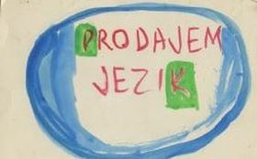

4.4 Keszthelyi Reneszánsz és Barokk Napok
 |  | 2018 júliusában rendezi meg a KÓTA 28. alkalommal a Keszthelyi Reneszánsz és Barokk Napokat.  (Pályázatfigyelő)  A Magyar Kórusok, Zenekarok és Népzenei Együttesek Szövetsége (KÓTA) 2018. július 16. és 23. között 28. alkalommal rendezi meg a Keszthelyi Reneszánsz és Barokk Napokat. A rendezvény a következő kurzusokkal várja a közép- és felsőfokon zenét hallgatókat és fiatal zenetanárokat: Blockflöte, fafúvós... » Tovább
  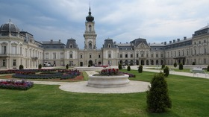

4.5 Természetfilmes tábor
 |  | Természetfilmes tábort szerveznek diákoknak 2018 őszén Gödöllőn.  (Pályázatmenedzser)  2018. október 28. és 31. között filmes tábort szervez diákoknak Gödöllőn a Nemzetközi Természetfilm Fesztivál Gödöllő csapata. A táborba 14 és 18 év közötti diákokat várnak. A résztvevőket pályázat útján választják ki a tábort vezető filmes szakemberek. Pályázni egy saját készítésű rövidfilmmel... » Tovább
  

5. PARTNERKERESÉSEK
5.1 Zágrábi Táncművészeti Központ társszervezőt keres
 |  | Társszervezőt keres az EU Kreatív Európa programja keretében benyújtandó pályázatához a Zágrábi Táncművészeti Központ.  (Kreatív Európa Iroda)  A horvát Zagreb Dance Center (Zágrábi Táncművészeti Központ, ZPC) társszervezőt keres az Európai Unió Kreatív Európa programja keretében benyújtandó pályázatához. A művészeti központ célja, hogy iskolákkal együttműködve ismertessék meg a gyerekekkel a táncművészettel összefüggő foglalkozásokat: a... » Tovább
  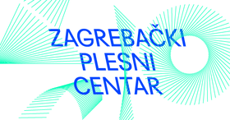

5.2 Szerb zenei szervezet társszervezőt keres
 |  | Társszervezőt keres az EU Kreatív Európa programja keretében benyújtandó pályázatához a szerb Studio6 zenei szervezet.  (Kreatív Európa Iroda)  A szerbiai Studio6 kortárs zenei szervezet társszervezőt keres az Európai Unió Kreatív Európa programja keretében benyújtandó pályázatához. A projekt célja egy együttműködésen alapuló zenei alkotómunka megszervezése. A projekthez kortárs zenei zenekarok, koncert- és fesztiválszervezők, zenei... » Tovább
  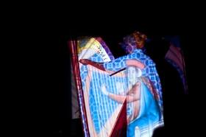

Egyéb aktuális partnerkeresések: http://kultura.kreativeuropa.hu/partner

6. ÖSZTÖNDÍJAK
6.1 Szellemkép tábor
 |  | Ösztöndíjpályázatot hirdet a Szellemkép Alapítvány fotográfiai alkotótáborban való részvételre.  (Pályázatfigyelő)  A Szellemkép Alapítvány ösztöndíjpályázatot hirdet a 2018. július 29. és augusztus 5. között megrendezendő fotográfiai alkotótáborban való részvételre. A szóládi művésztelepre egy fekete-fehér és egy színes sorozattal lehet jelentkezni. A tábor résztvevői betekintést nyerhetnek az archaikus... » Tovább
  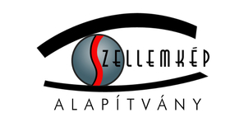

Egyéb aktuális ösztöndíjak: http://kultura.kreativeuropa.hu/osztondij

7. MAGYAROK SIKEREI KÜLFÖLDÖN
7.1 Nemzetközi díjat nyert a PIM appja
 |  | A Petőfi Irodalmi Múzeum a nagyszalontai Csonkatoronyban nyílt kiállításához készített applikációja rangos nemzetközi elismerésben részesült.  (Papageno)  Rangos nemzetközi díjat kapott a Petőfi Irodalmi Múzeum applikációja, amelyet a nagyszalontai Csonkatoronyban nyílt kiállításhoz készítettek. A múzeum az ICOM nemzetközi múzeumi szervezet Audiovizuális, Új Média Technológiák és Közösségi Média Nemzetközi Tanácsa (AVICOM) pályázatán a Mobil... » Tovább
  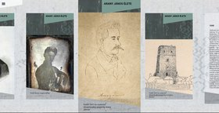

(C) 2018 Kreatív Európa Nonprofit Kft. Összeállította: Gida Bettina.
Irodánk engedélyt ad e Hírlevél tartalmának reprodukálására a Kreatív Európa Iroda mint forrás megjelölésével. Noha forrásainkat kellő körültekintéssel választottuk ki, a nem hivatalos forrásból átvett információkat ellenőrizni nincs módunk, így azokért felelősséget vállalni sem tudunk.
Amennyiben a továbbiakban nem szeretné kapni hírlevelünket, kérjük, felhasználói fiókjában módosítsa adatait.
A hírlevéllel kapcsolatos kérdéseit, észrevételeit a hirlevel@kreativeuropa.hu címre várjuk.

Kreatív Európa Nonprofit Kft. - Creative Europe Desk Hungary
1145 Budapest Róna u. 174. I épület III. emelet/304.
info@kreativeuropa.hu - http://kultura.kreativeuropa.hu; http://www.kreativeuropa.hu

A Kreatív Európa Nonprofit Kft. az Európai Unió Kreatív Európa programjának hivatalos magyarországi koordinátora, működésének fő támogatója az Európai Unió Bizottsága, az Emberi Erőforrások Minisztériuma és a Magyar Nemzeti Filmalap.

 | Facebook oldalunk

